Ταυτότητα Έργου

# Τίτλος – Υπότιτλος

SOPHO (System Organizing Philanthropic Organizations) - ΣΟΦΟ (Σύστημα Οργάνωσης Φιλανθρωπικών Οργανώσεων)

# Εικόνες του έργου

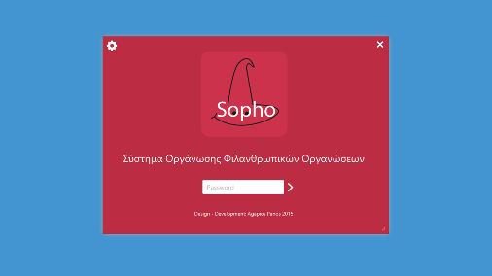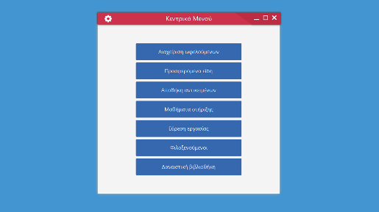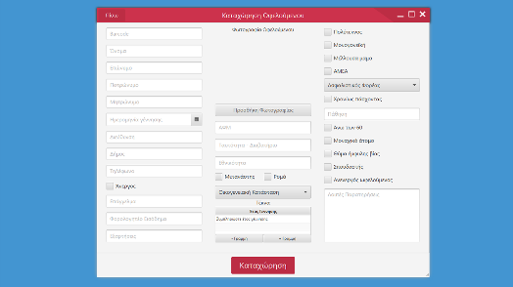

# Περιγραφή έργου

Το λογισμικό αυτό αποτελεί μια ολοκληρωμένη εφαρμογή που λειτουργεί σε περιβάλλον windows και παρέχει δυνατότητες οργάνωσης των δεδομένων σε βάση δεδομένων. Παρέχει δυνατότητες καταγραφής των προφίλ των ατόμων που βοηθά μια φιλανθρωπική οργάνωση (ωφελούμενοι) καθώς και καταγραφή του είδους της βοήθειας που παρέχει κάθε στιγμή. Επιπλέον προσφέρει δυνατότητες οργάνωσης μαθημάτων, δανειστικής βιβλιοθήκης, αποθήκης αντικειμένων, καταγραφής φιλοξενούμενων (σε περίπτωση που διατίθεται ξενώνας φιλοξενίας) και προσφέρει πλατφόρμα εύρεσης εργασίας.

# Κοινό στο οποίο απευθύνεται

Το Sopho μπορεί να χρησιμοποιηθεί από φιλανθρωπική οργάνωση - μη κερδοσκοπική οργάνωση προσφέρει βοήθεια (υλική ή άυλη) και επιθυμεί να οργανώσει τα δεδομένα των ατόμων που βοηθά σέ μια πλατφόρμα με δυνατότητα εξαγωγής στατιστικών στοιχείων.

# Προαπαιτούμενα για τη χρήση του έργου

Προκειμένου να λειτουργήσει η εφαρμογή απαιτεί:

1. Λειτουργικό σύστημα windows
2. Ελάχιστη ανάλυση οθόνης 1024x768
3. Εγκατάσταση της MySQL (μπορείτε να κατεβάσετε τη τελευταία έκδοση από [εδώ](http://dev.mysql.com/get/Downloads/MySQLInstaller/mysql-installer-community-5.6.27.0.msi))
4. (προαιρετικά) Σύνδεση δικτύου σε τοπικό δίκτυο στην περίπτωση που πρέπει να υπάρχει κοινόχρηστη βάση δεδομένων μεταξύ πολλών υπολογιστών. Θα πρέπει να προστεθεί και εξαίρεση στο firewall για την port 3306 ώστε να διακινούνται τα δεδομένα ελεύθερα μεταξύ των υπολογιστών στο δίκτυο.

# URL στο GitHub

https://github.com/ellak-monades-aristeias/Sopho